**記入する前に確認してください**

* **自分で署名**する（文字が読めるよう気を付ける）
* 鉛筆やフリクションボールペンなど、**消せる筆記具は使わない**
* 住所・氏名にゴム印を用いる場合は、社印・認印を押印する  
  　　（氏名を自署する場合は押印不要）
* 所有する土地・建築物が所在する土地の**地名地番に間違いが無い**か  
  　　 （売買・相続等をしている、所有者等が死亡している　⇒　準備委員に連絡）
* 住所・氏名は登記と同じか、**住所は現住所**か（異なる　⇒　準備委員に連絡）

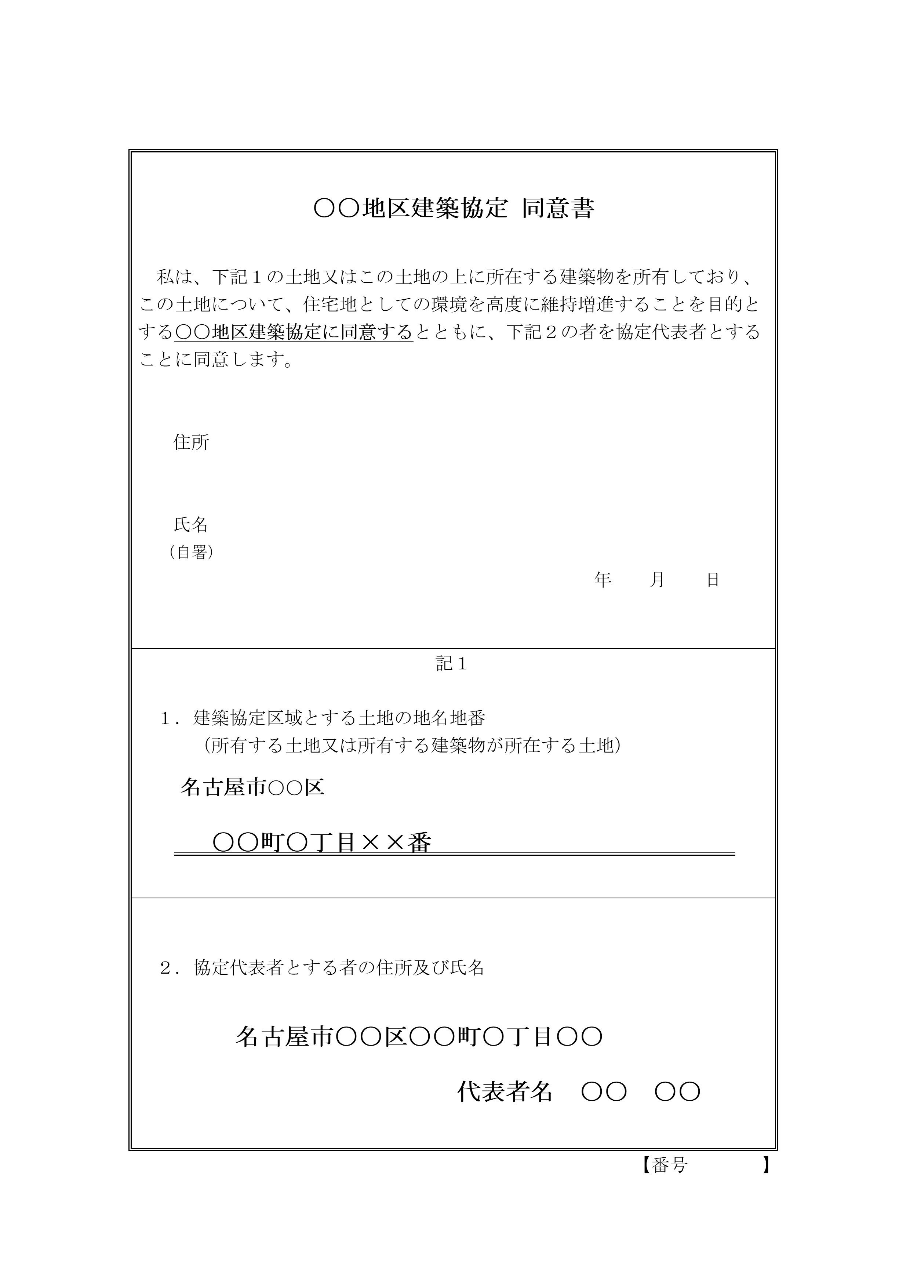

**注）住所と地名地番で表記が**

**異なることがあります。**

**名古屋市○○区○○町○丁目○番地**

△△

**名古屋　太郎**

○　○　○

**＜記入例＞**

訂正する箇所は、**二重線で消す。**

（修正液・修正テープは使わない）

名古屋市から意見の聴取会の案内を送付するため、現在住んでいる郵便を受け取れる住所で署名してください。

認可申請は建築協定の代表者が行うため、「協定代表者」を選ぶ必要があります。

この同意書では、この人を協定代表者に選ぶことも兼ねています。